ДО
ИНЖ. ИРЕНА ПЕТКОВА
ДИРЕКТОР
НА РЕГИОНАЛНА ИНСПЕКЦИЯ
ПО ОКОЛНАТА СРЕДА И ВОДИТЕ – СОФИЯ
БУЛ. „ЦАР БОРИС III“ № 136, ЕТ. 10
ГР. СОФИЯ

И С К А Н Е
за преценяване на необходимостта от извършване на оценка на въздействието върху околната среда (ОВОС)

от „Ситипарк гама“ ЕООД
ЕИК 205641987

със седалище и адрес на управление: гр. София, р-н “Подуяне”, бул. “Бтевградско шосе” №247, бл. Административна сграда, ет. 7
представлявано от управителя Ремон Вос

Телефон: 0893 765 543

УВАЖАЕМА ГОСПОЖО ПЕТКОВА,

Моля да ми бъде издадено решение за преценяване на необходимостта от извършване на
оценка на въздействието върху околната среда за инвестиционно предложение за
„Изграждане на пречиствателно съоръжение, към складова база с офиси и трафопост“, в
УПИ IV-527- „за производство, складове, трафопост и обслужващи сгради, р-н „Връбница“,
Столична община.

Прилагам:
- Информацията по приложение № 2 към чл. 6 от Наредбата за условията и реда за извършване на оценка на въздействието върху околната среда – един екземпляр на хартиен носител и един екземпляр на електронен носител.
- Информация за датата и начина на заплащане на дължимата такса по Тарифата за таксите, които се събират в системата на МОСВ.
- Доказателства за извършено обявяване на инвестиционното предложение съгласно изискванията на чл. 95, ал. 1 от Закона за опазване на околната среда.

Желая да получавам електронна кореспонденция във връзка с предоставяната услуга на посочения от мен адрес на електронна поща.

С уважение,

Информация за преценяване на необходимостта от извършване на оценка на въздействието върху околната среда съгласно Приложение № 2 към чл. 6 от Наредбата за ОВОС
за инвестиционно предложение за

„Изграждане на пречиствателно съоръжение, към складова база с офиси и трафопост“, в
УПИ IV-527- „за производство, складове, трафопост и обслужващи сгради, р-н „Връбница“,
Столична община.

Информация за контакт с възложителите:
„Ситипарк гама“ ЕООД ЕИК 205641987
със седалище и адрес на управление: гр. София, р-н “Подуяне”, бул. “Ботевградско шосе” №247, бл. Административна сграда, ет. 7
представлявано от управителя Ремон Вос

Телефон: 0893 765 543

II. Резюме на инвестиционното предложение:
1. Характеристики на инвестиционното предложение:
а) Размер, засегната площ, параметри, мащабност, обем, производителност, обхват, оформление на инвестиционното предложение в неговата цялост;
За инвестиционно предложение: „Изграждане на складова база с офиси и трафопост“, в
поземлен имот с идентификатор 87401.7501.469 УПИ IV-527- „за производство, складове,
трафопост и обслужващи сгради, р-н „Връбница“, Столична община, е определено, с писмо
на РИОСВ – София с изх. изх. № 4573-2403/13.03.2024 г., че същото не подлежи на
регламентираните с глава шеста от Закона за опазване на околната среда (ЗООС) процедури
по оценка на въздействието върху околната среда (ОВОС), както и че не е необходимо
провеждане на процедура по реда на глава втора от Наредбата за ОС.
С настоящото инвестиционното предложение предвиждаме изграждане на пречиствателна
станция за отпадъчни води от обекта. За пречистване на отпадъчните води е избрана
двустъпална схема на пречистване на отпадъчните води с механично и биологично пречистване. ЛПСОВ се състои от една линия, с капацитет от 150 ЕЖ. Тя включва: Първичен утаител / силоз за утайки, изравнител, биофилтър и вторичен утаител. След пречиствателната станция ще се монтира мониторингова шахта, от която ще се взимат проби за изследване на пречистената вода и ще се монтира дебитомер за канализация, чрез който да се измерват реалните пречистени водни количества.

ОТПАДЪЧНИ ДЪЖДОВНИ ВОДНИ КОЛИЧЕСТВА ОТ ИМОТА:

- максимално секундно водно количество: Q^{об.}_{мак.сек.} = 1034 л/с
- максимално часово водно количество: Q^{об.}_{мак.час.} = 1469м³/ч
- максимално денонощно водно количество: Q^{об.}_{мак.дн.} = 2204м³/д
- максимално годишно водно количество: Q^{об.}_{год.} = 32 870м³/г

Изчислените горе водни количества са нередуцирани. В оразмерителните таблици е показано хидравличното натоварване на канализацията, като са отчетени и закъсненията по участъци. Определеното там дъждовно количество в точката на заустване е 674,17л/с.
→ ОБЩОТО ЗА УПИ IV-527 ВОДНО КОЛИЧЕСТВО СЕ ПОЛУЧАВА:
→ , в конкретния случай →
11,63 + 674,17= 685,80л/сек
Определеното в проекта за УПИ II-111 нередуцирано отпадъчно водно количество при оразмерителна интензивност на дъжда 307л/с/хектар е = 2 438,11л/с. Нормативно допустимо е при разделна канализация да се използва оразмерителна интензивност на дъжда 200л/с/хектар, при времетраене 5 мин и период на повтаряемост един път на година. При тези предпоставки оразмерителните нередуцирани водни количества от УПИ II-111 се получават: = 1 580/с. Ако приемем корекционен коефициент ⱷ=0,85 получаваме редуцирано количество в размер на: = 1 580 x 0,85 = 1 343л/с
Съгласно направено през 2020г. инженерно-хидроложко проучване на отливния канал, заустващ се в река Какач, оразмерителното водно количество за трасето при вероятност на превишаване p=0,05 (5%) е Q = 0,798 м3/с = 798 л/с.
→ ОБЩОТО ОРАЗМЕРИТЕЛНО ВОДНО КОЛИЧЕСТВО ЗА КАНАЛ ф1600мм-Б СЕ ПОЛУЧАВА:
= 798,00 + 685,80 + 1 343,00 = 2 826,80 л/с
Съществуващият канал ф1600-Б при реализиран наклон от J=0,0014% и пълен профил, провежда водно количество Q = 3 140,00 л/с, при V=1,56м/с.
Проводимостите на съществуващите бетонни тръби са изчислени при грапавина на материала - 0,013.
ОТПАДЪЧНИ БИТОВО-ФЕКАЛНИ ВОДНИ КОЛИЧЕСТВА ОТ ИМОТА:

- максимално секундно водно количество: Q^{об.}_{мак.сек.} = 11,63 л/с
- максимално часово водно количество: Q^{об.}_{мак.час.} = 0,300 м³/ч
- средно денонощно водно количество: Q^{об.}_{ср.дн.} = 2,10 м³/д
- средно годишно водно количество: Q^{об.}_{год.} = 615,00 м³/г

ОЧАКВАНО ЗАМЪРСЯВАНЕ НА ВОДИТЕ, ПОСТЪПВАЩИ В ПСОВ:

- БПК₅ до 12,0 кг/ден.
- ХПК до 24,0 кг/ден
- Неразтворени вещества до 14,0 кг/ден
- Азот N_{общ} до 3,0 кг/ден;
- Фосфор P_{общ} до 0,5 кг/ден

Очаквана концентрация на замърсителите на входа на ЛПСОВ:
- БПК₅ до 333,33 mg/l.
- Неразтворени вещества до 388,89 mg/l

ОЧАКВАНИ ИЗХОДЯЩИ ПАРАМЕТРИ НА ПРЕЧИСТЕНИТЕ ВОДИ СЛЕД ПСОВ:

- БПК₅ - 25 mg/l;
- ХПК – 125 mg/l;
- Неразтворени вещества 35 mg/l.

Реално постигнатите параметри ще могат да се установят експериментално след изграждане на съоръжението.
Преди заустване на отпадъчните води от паркинг зоните и откритите товарни докове, се предвижда дъждовните води да преминат през 3бр. локални коалесцентни сепаратори за задържане на нефтопродуктите попаднали в отпадъчните води от случаен разлив на масло. Самите сепаратори ще бъдат фирмена доставка, като трябва да разполагат с утаителна част и вграден байпас за максимално натоварване както следва:
- Сепаратор 1: 146,00л/с;
- Сепаратор 2: 101,00л/с;
Сепаратор 3: 139,00л/с;
КООРДИНАТИ НА ТОЧКАТА (т.А) НА ЗАУСТВАНЕ В КАНАЛ Ф1600-Б:

X (m) = 4737578.65
Y (m) = 318456.58

B (ГГММСС.ССС) = 424508.114
L (ГГММСС.ССС) = 231655.486

Координатна система - "БГС 2005"Височинна система - "Балтийска"

б) взаимовръзка и кумулиране с други съществуващи и/или одобрени инвестиционни предложения;
За инвестиционно предложение: „Изграждане на складова база с офиси и трафопост“, в
поземлен имот с идентификатор 87401.7501.469 УПИ IV-527- „за производство, складове,
трафопост и обслужващи сгради, р-н „Връбница“, Столична община, е определено, с писмо
на РИОСВ – София с изх. изх. № 4573-2403/13.03.2024 г., че същото не подлежи на
регламентираните с глава шеста от Закона за опазване на околната среда (ЗООС) процедури
по оценка на въздействието върху околната среда (ОВОС), както и че не е необходимо
провеждане на процедура по реда на глава втора от Наредбата за ОС.

в) използване на природни ресурси по време на строителството и експлоатацията на земните недра, почвите, водите и на биологичното разнообразие;
По време на строителството не се предвижда директна експлоатация на природни ресурси.

г) генериране на отпадъци – видове, количества и начин на третиране, и отпадъчни води;
Всички отпадъци от строителството ще се събират разделно в специализирани контейнери и ще се предават за последващо третиране/оползотворяване въз основа на писмен договор.
От жизнената дейност на обитателите ще се генерират отпадъци с код 20 03 01 Смесени битови отпадъци, които ще се извозват от сметосъбиращата фирма, обслужваща общината
Отпадните води ще бъдат от битови нужди за които ще се изгради пречиствателно съоръжение.

д) замърсяване и вредно въздействие; дискомфорт на околната среда;
По време на строителството на обектите в имотите е възможен известен дискомфорт за околната среда, изразяващ се в повишени нива на шум и прахови емисии от строителната механизация. Тези въздействия ще са временни (само при изпълнението на конкретни дейности) и локални (в границите на строителната площадка).
е) риск от големи аварии и/или бедствия, които са свързани с инвестиционното предложение;
Инвестиционното предложение не е свързано с използване и съхраняване на опасни химични вещества и смеси.
ж) рисковете за човешкото здраве поради неблагоприятно въздействие върху факторите на жизнената среда по смисъла на § 1, т. 12 от допълнителните разпоредби на Закона за здравето
Реализацията на инвестиционното предложение не е свързана с пряко или косвено въздействие върху води, предназначени за питейно-битови нужди; води, предназначени за къпане; минерални води, предназначени за пиене или за използване за профилактични, лечебни или за хигиенни нужди.
При реализацията на дейностите не се генерират йонизиращи и нейонизиращи лъчения, както и отделяне на химични и биологични замърсители в околната среда.

- Местоположение на площадката, включително необходима площ за временни дейности по време на строителството.
Имотите не са в защитена територия.
Строителството ще се осъществява изцяло в границите на посочените имоти, без да се засягат съседни терени, в т.ч. и за временни дейности по време на строителството.

- Описание на основните процеси (по проспектни данни), капацитет, включително на съоръженията, в които се очаква да са налични опасни вещества от приложение № 3 към ЗООС.

За пречистване на отпадъчните води е избрана двустъпална схема на пречистване на
отпадъчните води с механично и биологично пречистване. ЛПСОВ се състои от една линия,
с капацитет от 150 ЕЖ. Тя включва: Първичен утаител / силоз за утайки, изравнител,
биофилтър и вторичен утаител. След пречиствателната станция ще се монтира
мониторингова шахта, от която ще се взимат проби за изследване на пречистената вода и ще
се монтира дебитомер за канализация, чрез който да се измерват реалните пречистени водни
количества.
ОТПАДЪЧНИ БИТОВО-ФЕКАЛНИ ВОДНИ КОЛИЧЕСТВА ОТ ИМОТА:

- максимално секундно водно количество: Q^{об.}_{мак.сек.} = 11,63 л/с
- максимално часово водно количество: Q^{об.}_{мак.час.} = 0,300 м³/ч
- средно денонощно водно количество: Q^{об.}_{ср.дн.} = 2,10 м³/д
- средно годишно водно количество: Q^{об.}_{год.} = 615,00 м³/г

ОЧАКВАНО ЗАМЪРСЯВАНЕ НА ВОДИТЕ, ПОСТЪПВАЩИ В ПСОВ:

- БПК₅ до 12,0 кг/ден.
- ХПК до 24,0 кг/ден
- Неразтворени вещества до 14,0 кг/ден
- Азот N_{общ} до 3,0 кг/ден;
- Фосфор P_{общ} до 0,5 кг/ден

Очаквана концентрация на замърсителите на входа на ЛПСОВ:
- БПК₅ до 333,33 mg/l.
- Неразтворени вещества до 388,89 mg/l

ОЧАКВАНИ ИЗХОДЯЩИ ПАРАМЕТРИ НА ПРЕЧИСТЕНИТЕ ВОДИ СЛЕД ПСОВ:

- БПК₅ - 25 mg/l;
- ХПК – 125 mg/l;
- Неразтворени вещества 35 mg/l.

Реално постигнатите параметри ще могат да се установят експериментално след изграждане на съоръжението.
За пречистване на отпадъчните води е избрана двустъпална схема на пречистване на отпадъчните води с механично и биологично пречистване. ЛПСОВ се състои от една линия, с капацитет от 150 ЕЖ. Тя включва: Първичен утаител / силоз за утайки, изравнител, биофилтър и вторичен утаител.
На Фиг. 1 е представена технологичната схема на пречиствателна станция.
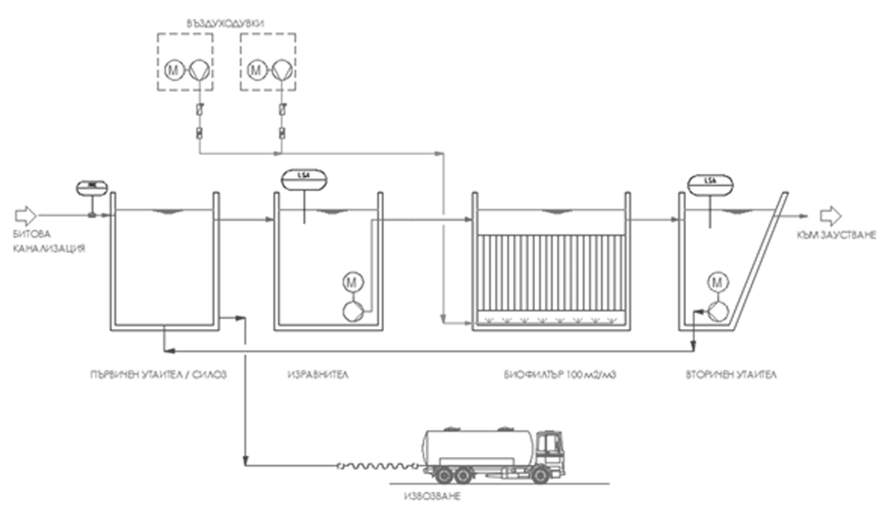
След пречиствателната станция ще се монтира мониторингова шахта, от която ще се взимат проби за изследване на пречистената вода и ще се монтира дебитомер за канализация, чрез който да се измерват реалните пречистени водни количества.

ОТПАДЪЧНИ ДЪЖДОВНИ ВОДНИ КОЛИЧЕСТВА ОТ ИМОТА:

- максимално секундно водно количество: Q^{об.}_{мак.сек.} = 1034 л/с
- максимално часово водно количество: Q^{об.}_{мак.час.} = 1469м³/ч
- максимално денонощно водно количество: Q^{об.}_{мак.дн.} = 2204м³/д
- максимално годишно водно количество: Q^{об.}_{год.} = 32 870м³/г

Изчислените горе водни количества са нередуцирани. В оразмерителните таблици е показано хидравличното натоварване на канализацията, като са отчетени и закъсненията по участъци. Определеното там дъждовно количество в точката на заустване е 674,17л/с.
→ ОБЩОТО ЗА УПИ IV-527 ВОДНО КОЛИЧЕСТВО СЕ ПОЛУЧАВА:
→ , в конкретния случай →
11,63 + 674,17= 685,80л/сек
Определеното в проекта за УПИ II-111 нередуцирано отпадъчно водно количество при оразмерителна интензивност на дъжда 307л/с/хектар е = 2 438,11л/с. Нормативно допустимо е при разделна канализация да се използва оразмерителна интензивност на дъжда 200л/с/хектар, при времетраене 5 мин и период на повтаряемост един път на година. При тези предпоставки оразмерителните нередуцирани водни количества от УПИ II-111 се получават: = 1 580/с. Ако приемем корекционен коефициент ⱷ=0,85 получаваме редуцирано количество в размер на: = 1 580 x 0,85 = 1 343л/с
Съгласно направено през 2020г. инженерно-хидроложко проучване на отливния канал, заустващ се в река Какач, оразмерителното водно количество за трасето при вероятност на превишаване p=0,05 (5%) е Q = 0,798 м3/с = 798 л/с.
→ ОБЩОТО ОРАЗМЕРИТЕЛНО ВОДНО КОЛИЧЕСТВО ЗА КАНАЛ ф1600мм-Б СЕ ПОЛУЧАВА:
= 798,00 + 685,80 + 1 343,00 = 2 826,80 л/с
Съществуващият канал ф1600-Б при реализиран наклон от J=0,0014% и пълен профил, провежда водно количество Q = 3 140,00 л/с, при V=1,56м/с.
Проводимостите на съществуващите бетонни тръби са изчислени при грапавина на материала - 0,013.
Преди заустване на отпадъчните води от паркинг зоните и откритите товарни докове, се предвижда дъждовните води да преминат през 3бр. локални коалесцентни сепаратори за задържане на нефтопродуктите попаднали в отпадъчните води от случаен разлив на масло. Самите сепаратори ще бъдат фирмена доставка, като трябва да разполагат с утаителна част и вграден байпас за максимално натоварване както следва:
- Сепаратор 1: 146,00л/с;
- Сепаратор 2: 101,00л/с;
- Сепаратор 3: 139,00л/с;

След съоръженията гарантираните количество на неразтворени вещества, които попадат в канализацията щеа бъде под 5 mg/l , съгласно изискваниятан на БДС EN 858.
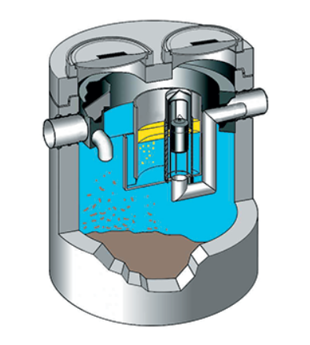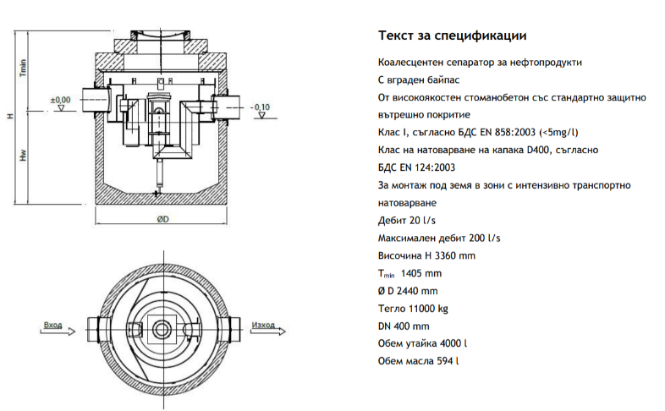

КООРДИНАТИ НА ТОЧКАТА (т.А) НА ЗАУСТВАНЕ В КАНАЛ Ф1600-Б:

X (m) = 4737578.65
Y (m) = 318456.58

B (ГГММСС.ССС) = 424508.114
L (ГГММСС.ССС) = 231655.486

Координатна система - "БГС 2005"
Височинна система - "Балтийска"

- Схема на нова или промяна на съществуваща пътна инфраструктура.
Транспортният достъп се осъществява посредством предвидена улична регулация, като същата се обвързва с действащата улична регулация.

- Програма за дейностите, включително за строителство, експлоатация и фазите на закриване, възстановяване и последващо използване.
Планирано е строителството да започне през 2024 г., като точна дата не може да се посочи, поради необходимостта от провеждане на изискващите се процедури по Закона за устройство на територията, разрешаващи строителството.
Продължителността на строителния процес и съответно срока за въвеждане в експлоатация ще се определят с работното проектиране.

6. Предлагани методи за строителство.
При реализацията на инвестиционното предложение, ще се ползват традиционни методи за строителство, включващи направа на изкопи и насипи, кофражни и бетонови работи.

7. Доказване на необходимостта от инвестиционното предложение.
Реализацията на инвестиционния проект представлява по-добрата алтернатива от гледна точка на социално-икономическите условия за развитие на района. Няма връзка с други съществуващи и одобрени с устройствен или друг план дейности.

8. План, карти и снимки, показващи границите на инвестиционното предложение, даващи информация за физическите, природните и антропогенните характеристики, както и за разположените в близост елементи от Националната екологична мрежа и най-близко разположените обекти, подлежащи на здравна защита, и отстоянията до тях.
Към приложената информация са приложени скици на имотите предмет на инвестционното предложение.

9. Съществуващо земеползване по границите на площадката или трасето на инвестиционното предложение.
Инвестиционното предложение ще се изгради в УПИ IV-527- „за производство, складове,
трафопост и обслужващи сгради, р-н „Връбница“, Столична община.

10. Чувствителни територии, в т.ч. чувствителни зони, уязвими зони, защитени зони, санитарно-охранителни зони около водоизточниците и съоръженията за питейно-битово водоснабдяване и около водоизточниците на минерални води, използвани за лечебни, профилактични, питейни и хигиенни нужди и др.; Национална екологична мрежа.
Имота не попада в планински и гористи местности, водни течения, повърхностни водни обекти, защитени територии по смисъла на Закона за защитените територии, паметници на културата и др. Към настоящия момент територията е незастроена.
Имотите, предмет на инвестиционното предложение, не попадат в граници на защитени територии по смисъла на Закона за защитените територии или защитени зони.
Територията, в която е предвидено да се реализира инвестиционното предложение не попада в границите на санитарно-охранителни зони по смисъла на чл. 119, ал. 4, т. 2 от Закона за водите.

11. Други дейности, свързани с инвестиционното предложение (например добив на строителни материали, нов водопровод, добив или пренасяне на енергия, жилищно строителство).
Не се предвиждат.

12. Необходимост от други разрешителни, свързани с инвестиционното предложение.
За реализацията на инвестиционното предложение е необходимо смяна предназначението на замеделската земя за неземеделски нужди и издаване на разрешения за строеж по реда на Закона за устройство на територията.

III. Местоположение на инвестиционното предложение, което може да окаже отрицателно въздействие върху нестабилните екологични характеристики на географските райони, поради което тези характеристики трябва да се вземат под внимание, и по-конкретно:
1. Съществуващо и одобрено земеползване;
Имота предмет на инвестиционното предложение, представляват земеделска територия и е с начин на трайно предназначение „нива“.
Реализацията на инвестиционното предложение не води до въздействие върху съществуващото и одобрено земеползване в съседните територии, тъй като територията на имотите, които ще се застрояват е достатъчна за извършване на строителните дейности, а при експлоатацията няма да се отделят емисии в околната среда, в т.ч. шум, йонизиращи и нейонизиращи лъчения, вибрации и др., които могат да ограничат земеползването в съседните територии.

2. Мочурища, крайречни области, речни устия;
Не се засягат.

3. Крайбрежни зони и морска околна среда;
Не се засягат.

4. Планински и горски райони;
Не се засягат.

5. Защитени със закон територии;
Не се засягат.

6. Засегнати елементи от Националната екологична мрежа;
Не се засягат.

7. Ландшафт и обекти с историческа, културна или археологическа стойност;
Не се засягат.

8. Територии и/или зони и обекти със специфичен санитарен статут или подлежащи на здравна защита.
Не се засягат.

IV. Тип и характеристики на потенциалното въздействие върху околната среда, като се вземат предвид вероятните значителни последици за околната среда вследствие на реализацията на инвестиционното предложение:
1. Въздействие върху населението и човешкото здраве, материалните активи, културното наследство, въздуха, водата, почвата, земните недра, ландшафта, климата, биологичното разнообразие и неговите елементи и защитените територии.
Инвестиционното предложение не засяга обекти от културно-историческото наследство, поради което въздействие в този аспект също няма да има.
Въздействие върху атмосферния въздух не се очаква.
Инвестиционното предложение не е свързано с генериране и заустване на производствени отпадъчни води, като битово-фекалните води ще се отвеждат в изгребна яма.
Преди започване на строителството хумусния слой ще бъде отнет и депониран разделно, след което ще се използва за вертикална планировка на терена.
Реализацията на инвестиционното предложение не е свързана с въздействие върху земните недра, ландшафта и климата.

2. Въздействие върху елементи от Националната екологична мрежа, включително на разположените в близост до инвестиционното предложение.
Не се очакват отрицателни въздействия - отсъствие на въздействащи емитори и отсъствие на обекти на въздействие в близост до обекта.

3. Очакваните последици, произтичащи от уязвимостта на инвестиционното предложение от риск от големи аварии и/или бедствия.
Инвестиционното предложение не е свързано със съхранение на опасни химични вещества и смеси. Поради това същото не е свързано с риск от големи аварии или бедствия.

4. Вид и естество на въздействието (пряко, непряко, вторично, кумулативно, краткотрайно, средно- и дълготрайно, постоянно и временно, положително и отрицателно).
Въздействието върху компонентите на околната среда, описано в т. IV.1. може да се определи като незначително.

5. Степен и пространствен обхват на въздействието – географски район; засегнато население; населени места (наименование, вид - град, село, курортно селище, брой на населението, което е вероятно да бъде засегнато, и др.).
Въздействието е локално, основно в границите на имотите предмет на инвестиционното предложение.

6. Вероятност, интензивност, комплексност на въздействието.
Вероятността от проява на въздействие върху околната среда ще бъде сведена до минимум при прилагане на описаните в настоящата информация мерки за избягване, предотвратяване, намаляване или компенсиране на предполагаемите значителни отрицателни въздействия върху околната среда и човешкото здраве.

7. Очакваното настъпване, продължителността, честотата и обратимостта на въздействието.
Основното въздействие ще настъпи при извършване на строителните дейности, изразяващо се в повишени нива на шум и прах от строителната механизация и изкопните дейности. Въздействие по време на експлоатацията не се очаква.

8. Комбинирането с въздействия на други съществуващи и/или одобрени инвестиционни предложения.
Не се очаква акумулиране с други съществуващи или одобрени инвестиционни предложения.

9. Възможността за ефективно намаляване на въздействията.
При спазване на изискванията на Закона за опазване на околната среда, Закона за чистотата на атмосферния въздух, Закона за управление на отпадъците, подзаконовите нормативни актове по прилагането им и правилата за здраве и безопасност при работа, въздействията върху околната среди и човешкото здраве при реализацията на инвестиционното предложение ще бъдат сведени до минимум.

10. Трансграничен характер на въздействието.
Предвид характера и местоположението на инвестиционното предложение не се очаква трансгранично въздействие върху околната среда.

11. Мерки, които е необходимо да се включат в инвестиционното предложение, свързани с избягване, предотвратяване, намаляване или компенсиране на предполагаемите значителни отрицателни въздействия върху околната среда и човешкото здраве.
Предложението не съдържа източници на значителни въздействия и не изисква специални мерки за намалени въздействия. Достатъчно е да се изпълняват изискванията на екологичната нормативна уредба. Реализацията на инвестиционното предложение няма да доведе до значителни отрицателни последици за околната среда и човешкото здраве.

V. Обществен интерес към инвестиционното предложение.
Съгласно изискванията на чл. 95 от Закона за опазване на околната среда е поставено видно и общодостъпно място. До настоящия момент не са постъпвали писмени или устни становища, мнения, въпроси и препоръки към инвестиционното предложение.

